Jeszcze w szkole tuż po wprowadzeniu lessa pozwolił Pan na wykonanie w nim twitcha więc mimo że na stronie jest napisane żeby go nie używać zabrakło mi motywacji na przepisanie 1000 linijek kodu.

Screenshoty z wyglądem i zachowaniem:

Chrome 100%

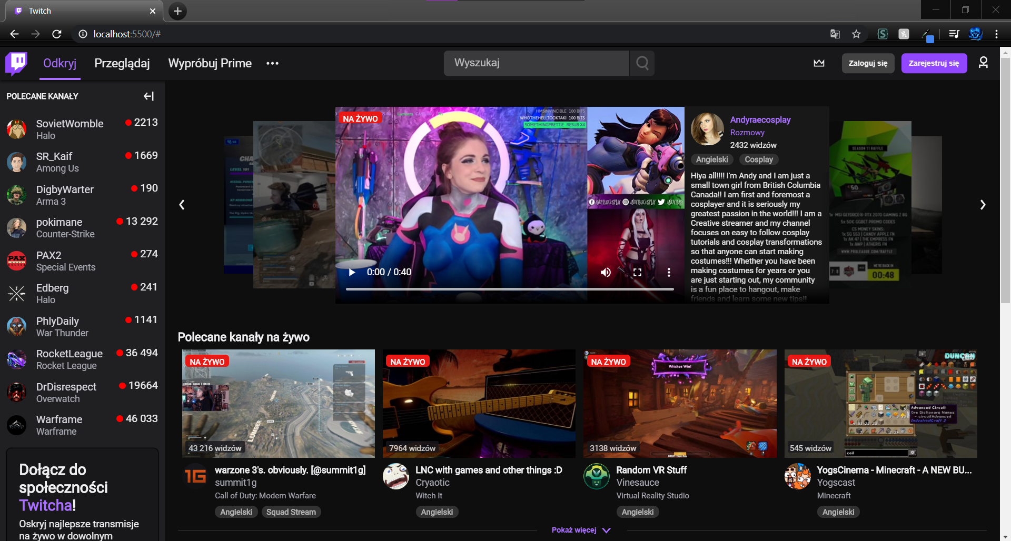

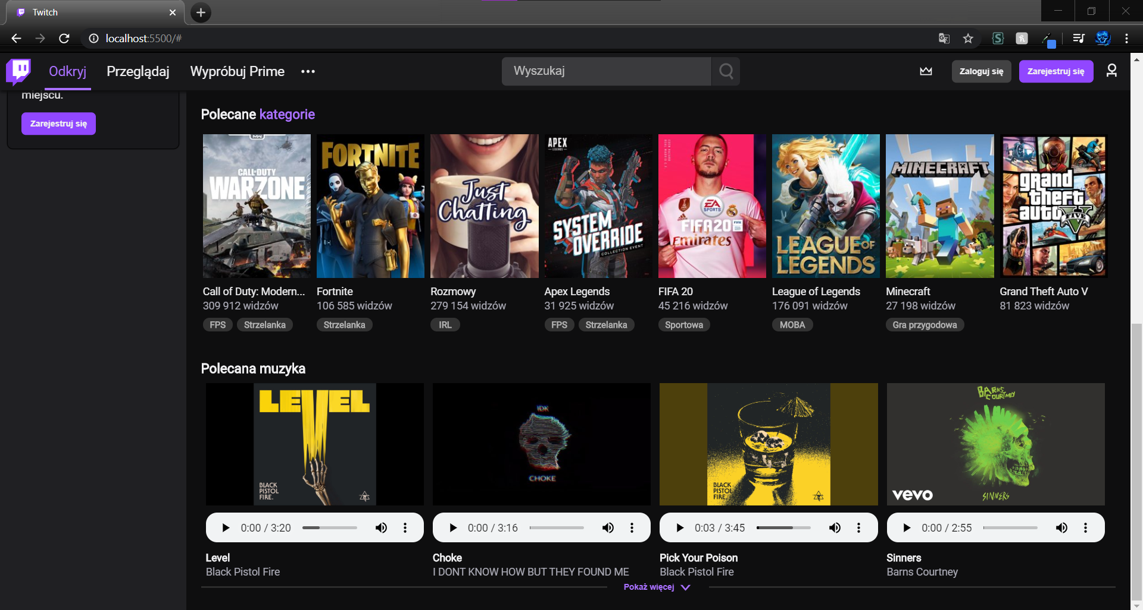

Chrome 50% (ostatni przeskok)

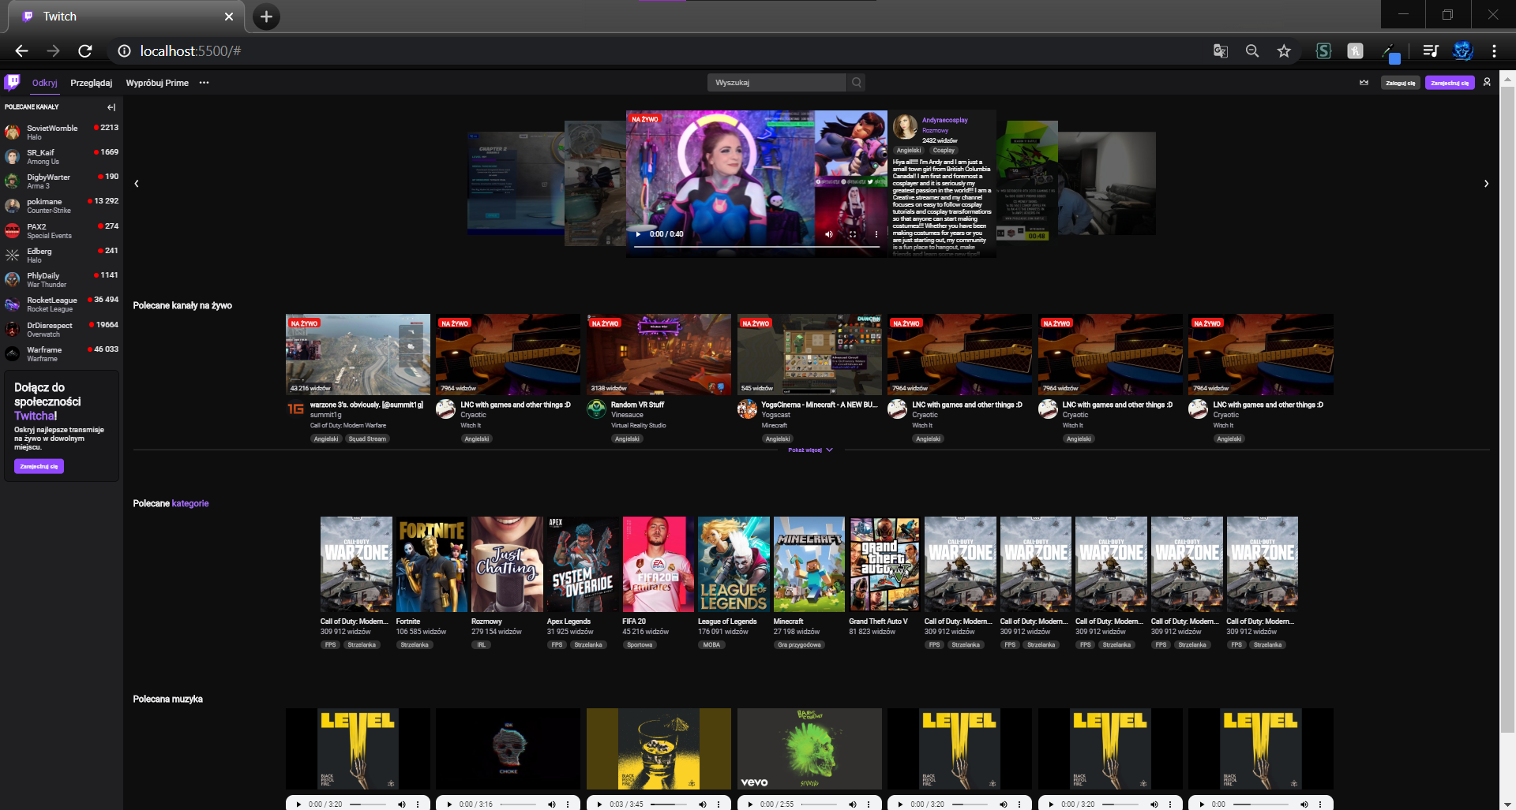

Chrome 150% (ostatni przeskok)

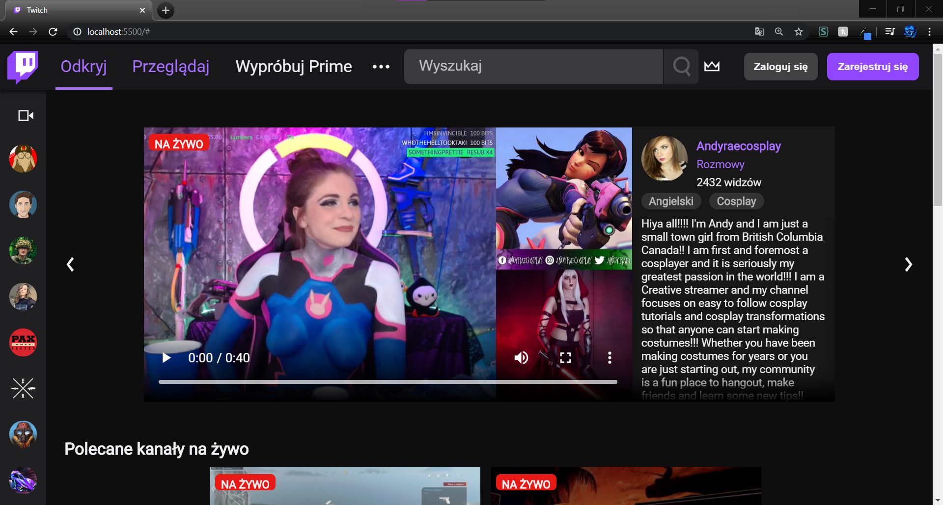

Firefox 100%

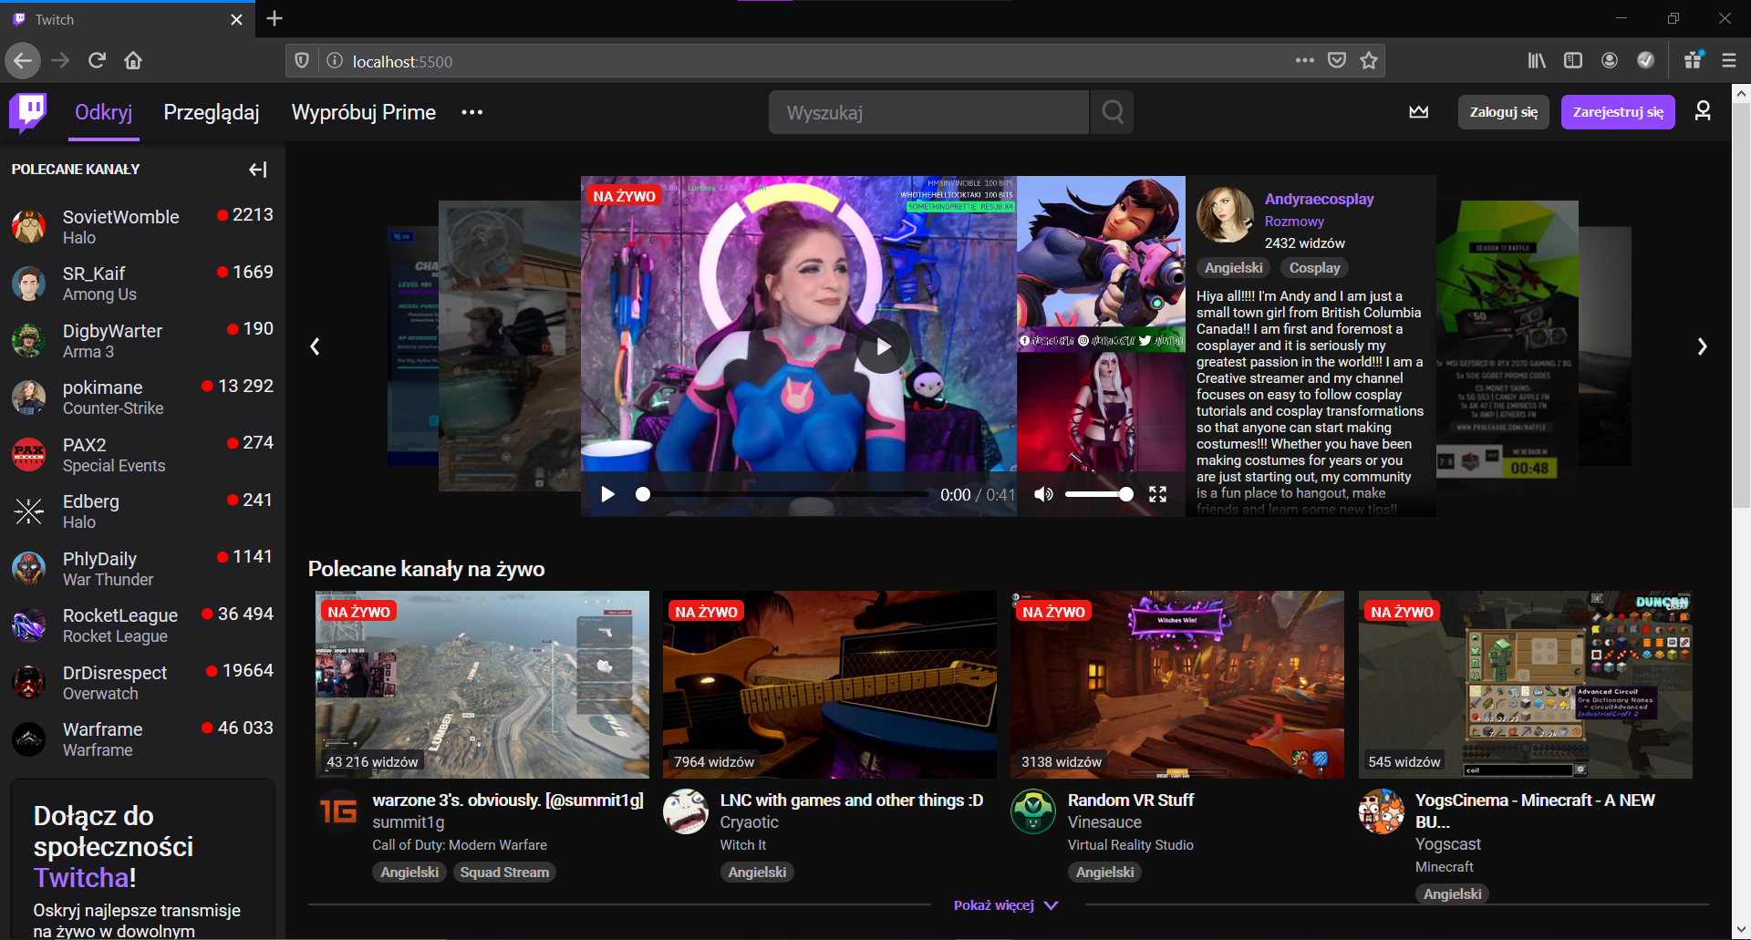

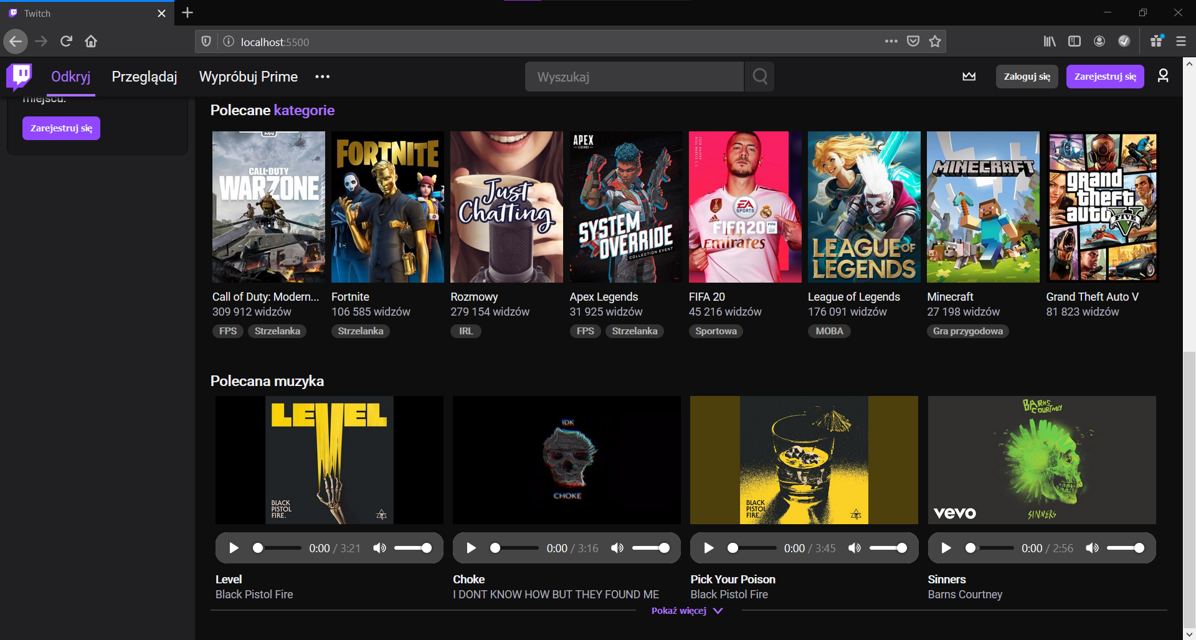

Firefox 60% (ostatni przeskok)

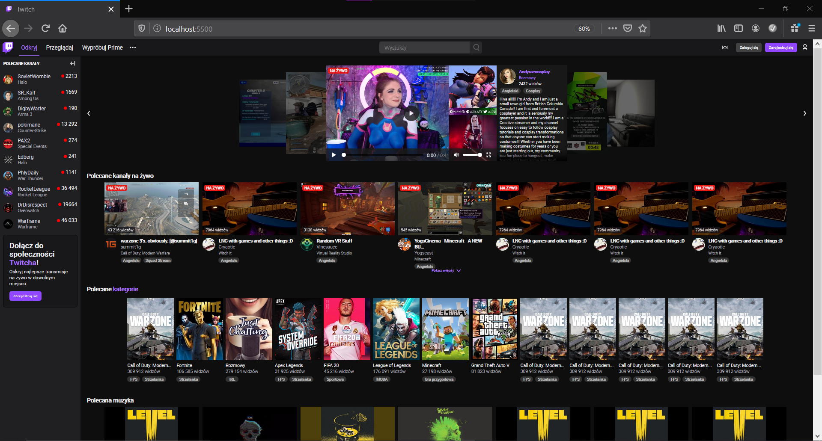

Firefox 130% (ostatni przeskok)

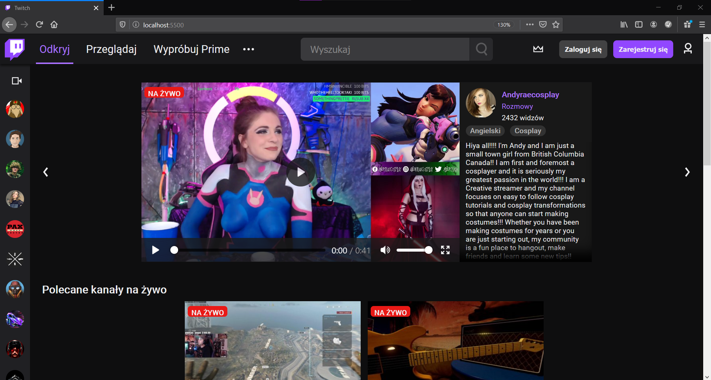

1. animacja SVG (3p)

2. lewa + tooltipy (3p) [pamiętaj, że umawialiśmy się na widok minimalny przy 1200px szerokości - na mniejszej następuje zmiana lewej kolumny (bez tego, no chyba, że chcesz)]

3. kanały video (2p) [proszę o kilka]

4. widok kategorii (1p)

5. górny pasek z tooltipami (3p)

6. okno propozycji (2p) [tutaj proszę o co najmniej jeden filmik ze strzałkami prawa lewa, zachęcam do warstw jak na screenshocie]

7. responsywny szablon + favicon (6p) [uwaga jak przy pkt. 2]

8. animacja po najechaniu filmu w kanale (1p)

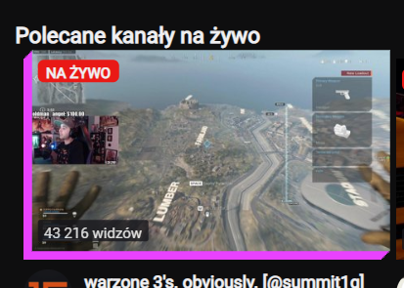

9. kanał audio (2p) [w jednym z boxów z mediami umieść audio media]